Ufficio Stampa 26/04/2021

Calzedonia Group e Pastificio Rana
fondatori della campagna di donazioni
67 Colonne per l’Arena di Verona
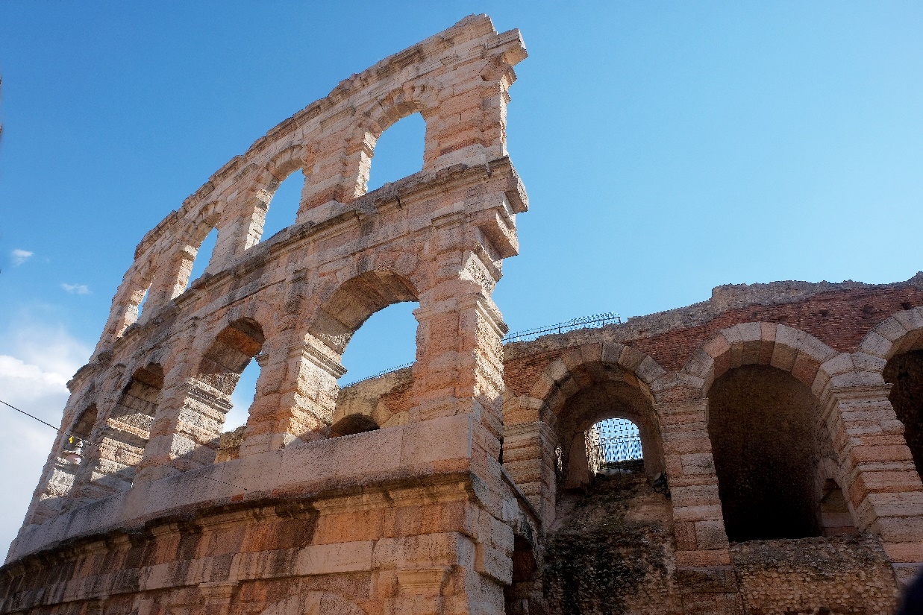

A meno di un mese di distanza dalla presentazione, il progetto di fundraising 67 colonne per l’Arena di Verona prende il via con l'adesione di due grandi aziende nel ruolo di Founder: Calzedonia Group, già sostenitore del Festival dal 2006, e Pastificio Rana, che torna a fianco di Fondazione Arena per quest’ambiziosa iniziativa.

Le due prestigiose aziende, pilastri dell’imprenditoria veronese e simbolo dell’Italia nel mondo, hanno creduto congiuntamente e accolto per prime l’appello a ricostruire idealmente le 67 colonne che componevano la cinta esterna areniana. L’eccellenza di queste realtà si unisce al valore unico della cultura della quale l’Arena è espressione e i Founder costituiscono i perni fondamentali per il coinvolgimento degli altri sessantacinque donatori che prenderanno parte alla raccolta. Un abbraccio simbolico di Aziende che ogni anno cingerà l’Arena.
Il 2020, con la mancanza di un’attività completa del Festival areniano, ha dimostrato quanto l’economia della città sia legata in maniera indissolubile al suo Anfiteatro. Secondo una ricerca dell'Università di Verona, confermata dai principali indicatori socio-economici usati per le analisi del settore del turismo culturale, si stima infatti che tra indotto diretto e indiretto, Fondazione Arena produca un impatto di oltre 500 milioni di euro sull’economia del territorio, e questa riflessione ha spinto i Founder a raccogliere l’invito a sostenere Fondazione Arena.
L’iniziativa 67 colonne per l’Arena è realizzata in media partnership con il Gruppo Editoriale Athesis, che ha fin da subito creduto nella forza del progetto, ed è inoltre forte del contributo svolto da Confindustria, da sempre vicina a Fondazione Arena, attraverso la sensibilizzazione operata tra i propri Associati, per una vera e propria “chiamata alle armi” collettiva.
Grande è la soddisfazione del Sovrintendente e Direttore Artistico Cecilia Gasdia: “Sono molto felice dell’avvio del progetto e ringrazio Sandro Veronesi di Calzedonia Group e Gianluca Rana di Pastificio Rana per la loro risposta, poiché la loro adesione segna l’inizio di una rete virtuosa tra Fondazione Arena e il tessuto economico della città. Oggi più che mai il mondo ha bisogno del potere della bellezza e della meraviglia per rinascere dopo un momento così difficile. L’Arena è luogo di produzione di valore e ricchezza fondamentale per tanti lavoratori e per le migliaia di persone che coinvolge con il suo indotto”.
Anche per Gianfranco De Cesaris, Direttore Generale di Fondazione Arena, “il progetto 67 colonne per l’Arena, attraverso il dialogo con l’eccellenza del mondo imprenditoriale italiano, segna un momento di ripartenza fortemente atteso. E grazie all’adesione entusiasta di Calzedonia Group e Pastificio Rana siamo certi che l’effetto positivo su molte altre realtà ci consentirà di raggiungere l’obiettivo della raccolta di un milione di euro entro l'inizio del prossimo festival. Progettare il futuro avendo al nostro fianco tra le più importanti Aziende d’Italia sarà un privilegio ed una grande opportunità di ascolto”.

67 colonne per l’Arena di Verona è un progetto annuale di fundraising che ha come obiettivo la partecipazione di 67 imprese a sostegno della Fondazione Arena di Verona, accomunate da uno spirito di responsabilità sociale.
La suggestione si basa sull’idea di ricostruire idealmente la cinta più esterna di arcate, distrutta da un terremoto nel 1117, con un abbraccio di imprenditori e professionisti uniti dall’amore per l’Arena come vera e propria impresa. L’Arena, infatti, è luogo di produzione di cultura, ma anche di valore e ricchezza per le migliaia di lavoratori coinvolti e l’indotto sul territorio.
Quattro sono i livelli di adesione per le 67 imprese: 2 FOUNDERS, 10 ADVISORS, 20 LEADERSHIP DONORS, 35 BENEFACTORS.
Grazie alla legge sull’Art Bonus, a fronte di erogazioni liberali a sostegno del patrimonio culturale pubblico italiano, è possibile usufruire di un credito d’imposta pari al 65% dell’importo donato.
Tutti i partecipanti entreranno a far parte dell’albo dei mecenati e saranno ringraziati nei materiali editoriali del Teatro e nella Walk of fame del 98° Arena di Verona Opera Festival.

Tutte le informazioni relative al progetto sono disponibili sul sito www.arena.it o scrivendo a: 67colonne@arenadiverona.it – (045 805 1848).

